中山大学数据科学与计算机学院本科生实验报告
（2019年秋季学期）
课程名称：区块链原理与技术 任课教师： 郑子彬
年级 | 2017 | 专业（方向） | 软件工程
学号 | 17343049 | 姓名 | 黄一飞
电话 | 18775017193 | Email | 942817981@qq.com
开始日期 | 2019.12.12 | 完成日期 | 2019.12.13

项目背景
传统供应链金融：
某车企（宝马）因为其造车技术特别牛，消费者口碑好，所以其在同行业中占据绝对优势地位。因此，在金融机构（银行）对该车企的信用评级将很高，认为他有很大的风险承担的能力。在某次交易中，该车企从轮胎公司购买了一批轮胎，但由于资金暂时短缺向轮胎公司签订了 1000 万的应收账款单据，承诺 1 年后归还轮胎公司 1000 万。这个过程可以拉上金融机构例如银行来对这笔交易作见证，确认这笔交易的真实性。在接下里的几个月里，轮胎公司因为资金短缺需要融资，这个时候它可以凭借跟某车企签订的应收账款单据向金融结构借款，金融机构认可该车企（核心企业）的还款能力，因此愿意借款给轮胎公司。但是，这
样的信任关系并不会往下游传递。在某个交易中，轮胎公司从轮毂公司购买了一批轮毂，但由于租金暂时短缺向轮胎公司签订了500万的应收账款单据，承诺1年后归还轮胎公司500万。当轮毂公司想利用这个应收账款单据向金融机构借款融资的时候，金融机构因为不认可轮胎公司的还款能力，需要对轮胎公司进行详细的信用分析以评估其还款能力同时验证应收账款单据的真实性，才能决定是否借款给轮毂公司。这个过程将增加很多经济成本，而这个问题主要是由于该车企的信用无法在整个供应链中传递以及交易信息不透明化所导致的

方案设计
存储设计、数据流图、核心功能介绍（文字+代码）
数据流图示例：
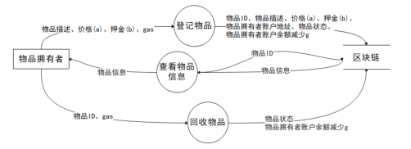

功能测试
首先调用initProject初始化账户并清空相关账户的单据
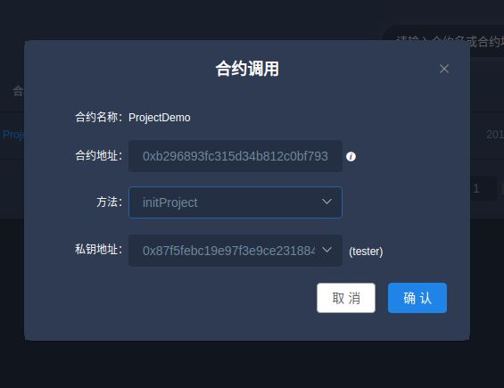
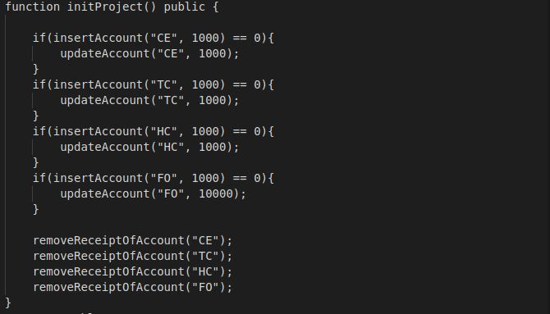
CE:车企
TC:轮胎公司
HC:轮毂公司
FO:金融机构
实现功能：
功能一：实现采购商品—签发应收账款 交易上链。例如车企从轮胎公司购买一批轮胎并签订应收账款单据。
调用insertReceipt函数，假设应收款为500
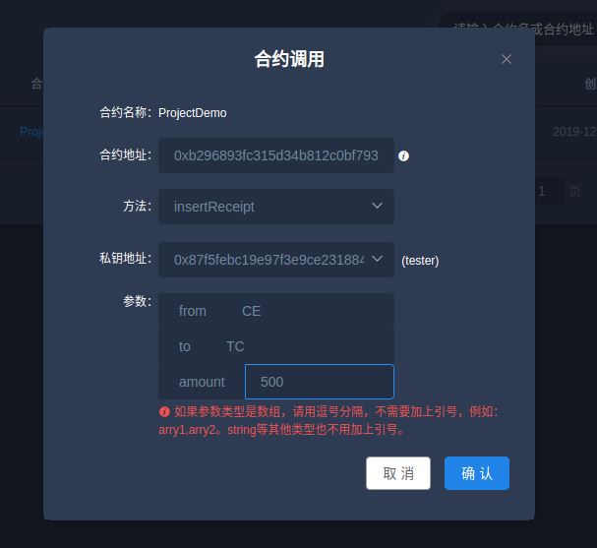
功能二：实现应收账款的转让上链，轮胎公司从轮毂公司购买一笔轮毂，便将于车企的应收账款单据部分转让给轮毂公司。轮毂公司可以利用这个新的单据去融资或者要求车企到期时归还钱款。
调用insertReceiptByMakingOver函数，假设应收款为200
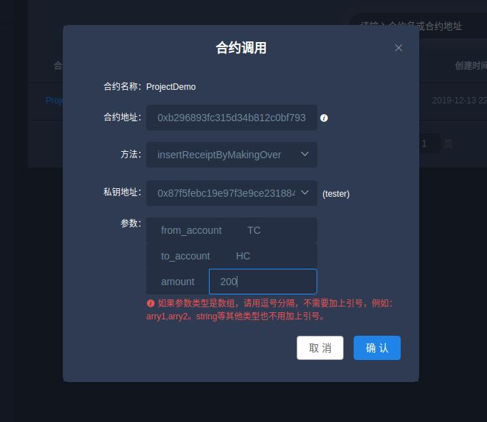
单据转让成功
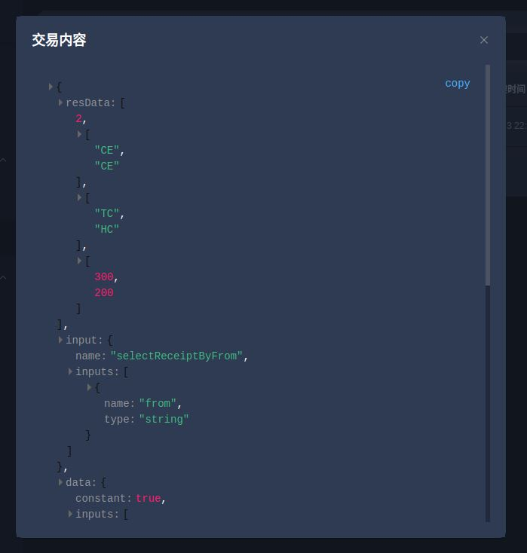
查看轮胎公司的单据
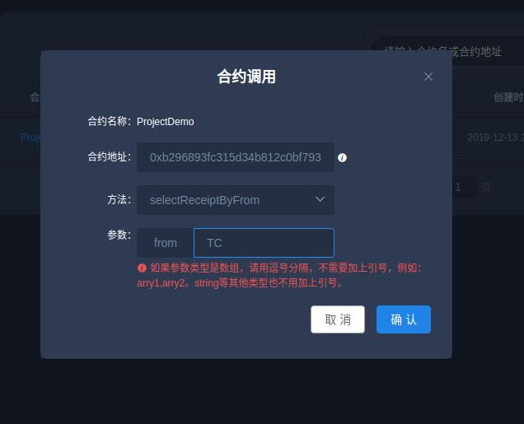
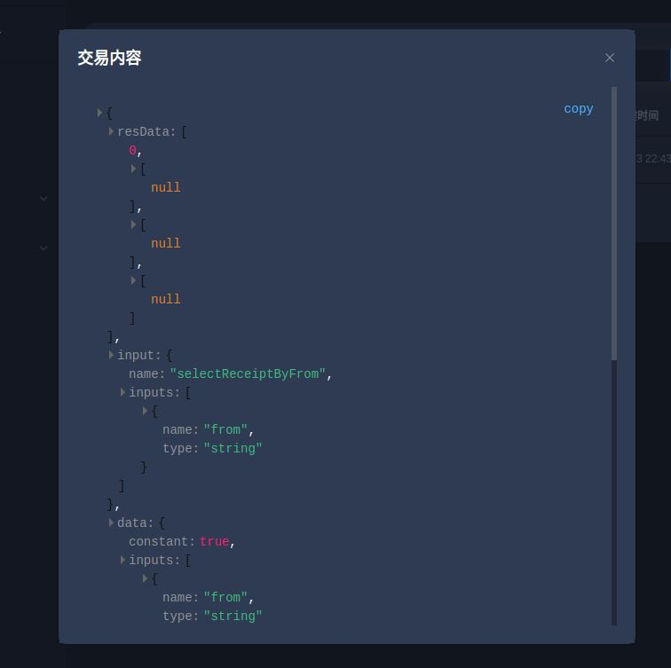
没有应向轮毂公司付款的单据
功能三：利用应收账款向银行融资上链，供应链上所有可以利用应收账款单据向银行申请融资。
调用transaction和insertReceiptByMakingOver，假设轮毂公司申请融资200
转让单据：
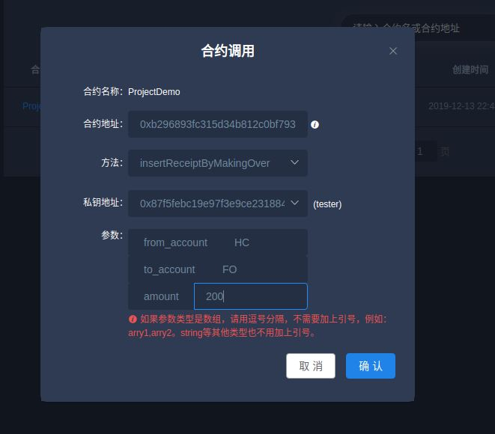
转账：

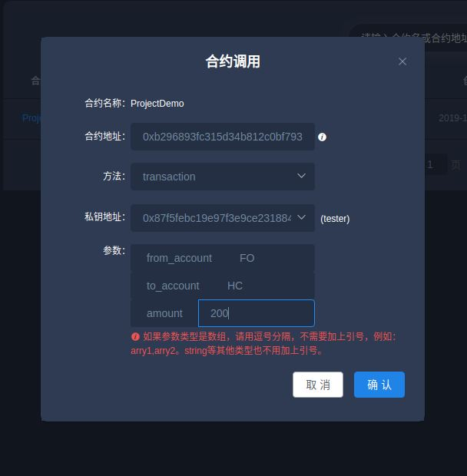
查看轮毂公司的账户：
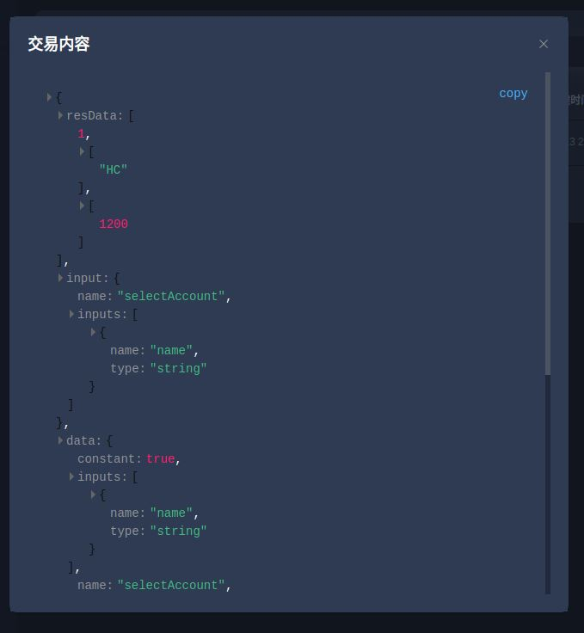
查看银行账户：
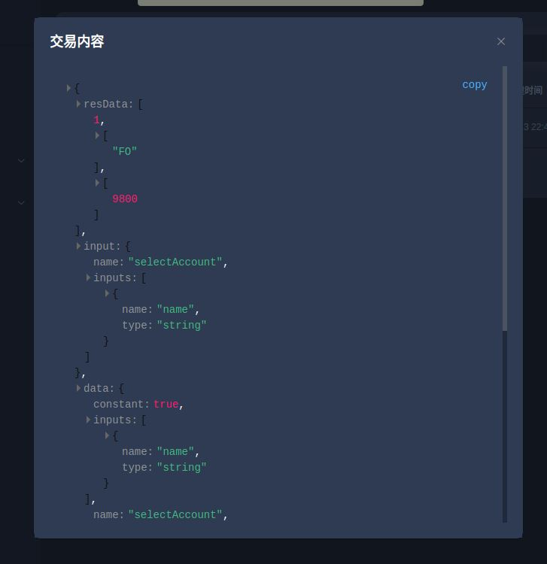
查看账单,现在车企应向金融机构付款
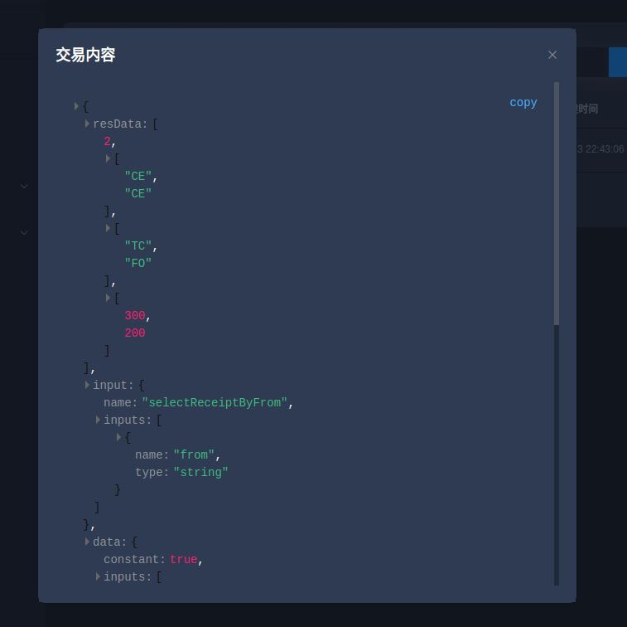
功能四：应收账款支付结算上链，应收账款单据到期时核心企业向下游企业支付相应的欠款。
调用transaction和removeReceipt

界面展示
进入fisco目录，运行节点
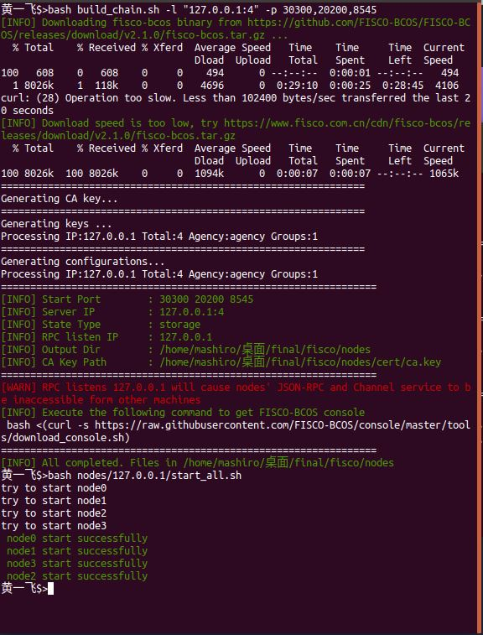
进入dist目录，运行WeBASE-Front
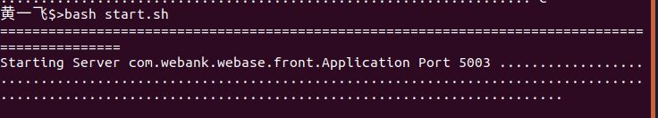
访问localhost:5003/WeBASE-Front/

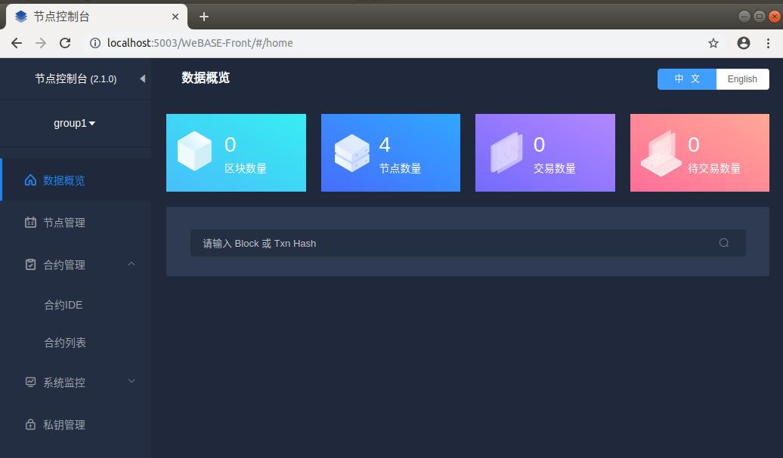
创建用户
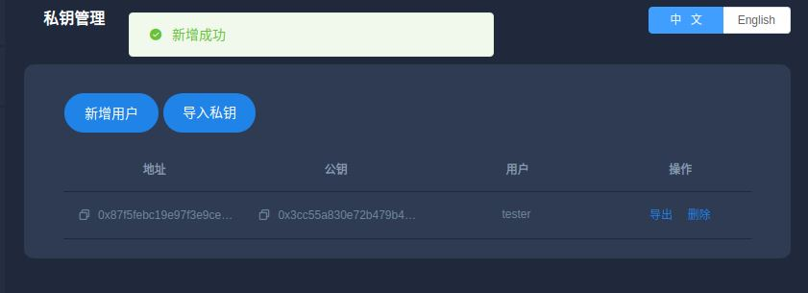
编译并部署合约
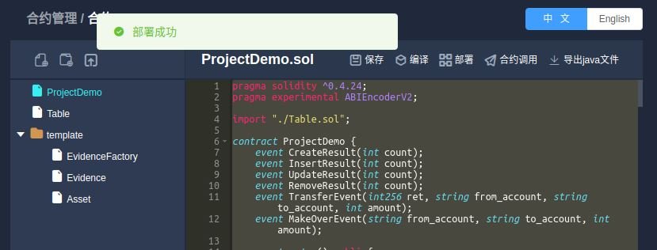

心得体会

